Najprej ponovimo nekaj pojmov, ki jih že poznate.
1. ENAKOKRAKI TRIKOTNIK
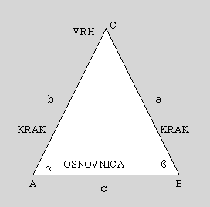
Ima dve skladni stranici a ≅ b, ki se imenujeta kraka. Ker sta skladna, ju lahko na sliki označimo z isto črko.
Tretja stranica je osnovnica.
Kota ob osnovnici sta skladna ∝ ≅ β.

2. ENAKOSTRANIČNI TRIKOTNIK
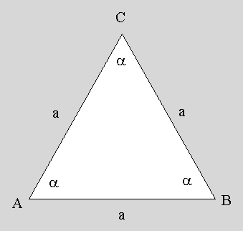
Vse stranice so skladne, zato tudi lahko vse označimo z a.
Vsi koti so skladni in merijo 60°.

3. PRAVOKOTNI TRIKOTNIK
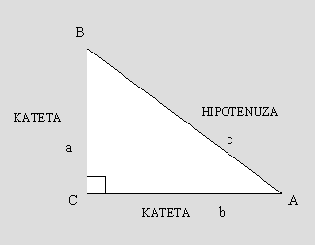

En kot je pravi kot. Ostala dva kota skupaj merita 90°.
Stranici ob pravem kotu de imenujeta kateti, stranica nasproti pravega kota je hipotenuza.

Zdaj pa narišite naslednje trikotnike. Prepišite podatke, narišite skico, na skici obkrožite podatke, če je trikotnik pravokotni, označite, kje je pravi kot, nato narišete sliko. Rešitve preverite v spletni učilnici (tam so na kratko zapisani tudi vsi postopki načrtovanja).
1. Pravokotni trikotnik (pravi kot leži nasproti stranici c), c = 4,8 cm, ∝ = 60°.
2. Pravokotni trikotnik (pravi kot leži nasproti stranici c), b = 2 cm, ∝ = 75°.
3. Enakostranični trikotnik, $\left|AB\right|$ = 4,5 cm.
4. Enakokraki trikotnik ABC, osnovnica $\left|AB\right|$ = 4,5 cm, krak $\left|AC\right|$ = 5,5 cm.
5. Enakokraki trikotnik ABC, če meri krak 3,9 cm in kot med krakoma γ = 45°.

